Het bijbelse kernwoord hoeksteen

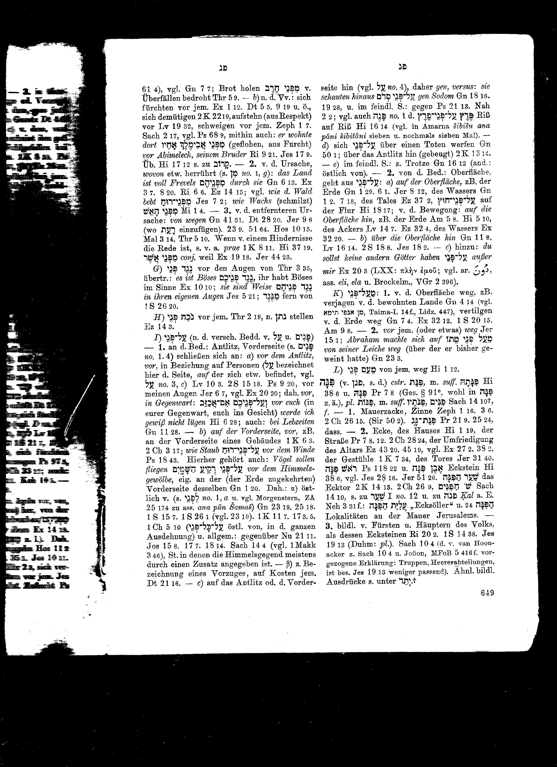
I. HET OUDE TESTAMENT
Nevenstaande en onderstaande gegevens zijn verzameld uit Gesenius’ Hebr. und Aram. Handwörterbuch, 16e Aufl.1915 en Trommius’ con-cordantie.
Zie onder I.A.a:

I.A.a. Betekenis van de tekstgegevens

Muurtand/ spits/ tinne (2 Kron. 26:15; Spr. 21:9; 25:24; Zef. 1:16; 3:6).

a) hoek v/h huis (Job.1:19); hoek v/d straat (2 Kron. 28:24; Spr. 7:8, 12); hoek v/d een omtuining van het altaar (Ez. 43:20; 45:19; vgl. Ex. 27:2; 38:2; v/d gestoelten (1 Kon.7:34); v/d poort (Jer. 31:40);

b) hoofd v/d hoek (roosj pinna) (Ps.118:22) en hoeksteen (èbèn pinna) (Job 38:6); vgl. Jes. 28:16; Jer. 51:26; de hoekpoort (sja’ar hapinna) (2 Kon. 14:13); (sja’ar hapinni’m (Zach.14:10); zie sja’ar I, nr.12 en bij pinna kal.a; hoekpunt/ lokaliteiten van de muur (Neh.3:24, 31v);
- Figuurlijk voor vorsten en hoofden van het volk (als diens hoekstenen): Richt. 20:2; 1 Sam. 14:38: Jes. 19:13; Zach.10:4.

Bij de behandeling van dit kernwoord (Hebr. hoek) beperken we ons tot het woord hoeksteen (zie de eerstgenoemde tekstgegevens van I.A.a.b).

I.A.b Samenvatting en toepassing
(Enkele gegevens uit ISBE (e-sword, s.v. cornerstone)

1. Het Hebreeuwse woord voor hoeksteen is: èbèn pinna. Het gaat dan over een deel van een publiek en/ of imponerend gebouw…Op de fundering van zo’n gebouw was de importante steen gelegd, die hoeksteen heette.

2. Bij de Kanaänieten die vóór Israël het land Palestina bezaten, schijnt het leggen van een hoeksteen een hoogst gewijde en indrukwekende ceremonie geweest te zijn. Onder zo’n belangrijke steen van tempels of andere grote gebouwen werden lichamen van kinderen of oudere personen gelegd, waardoor het bouwwerk door zo’n menselijk offer gewijd werd. Dit was een van de vele afschuwelijke riten en praktijken bij inwijding van een huis/ gebouw die Israël moest uitroeien. Vgl. Deut.20:5.
Het werpt ook een bijzonder licht op de vloek die werd uitgesproken over een mogelijke herbouw van Jericho (Joz. 6:26) Over Jericho was de ban, de vloek des Heeren uitgesproken. De herbouwer Hiël heeft die plaats dan ook later ten gevolge van die vloek gegrondvest op zijn eerstgeboren zoon en zijn poorten op zijn jongste zoon (zie 1 Kon.16:34). Een fatale terugkeer tot het oude heidendom.

3. Het Hebreeuwse woord pinnah (hoek) is afgeleid van een werkwoord dat wenden/ omkeren betekent en kan dus weergegeven worden als: kering ofte wel rand/ hoek. Gewoonlijk wordt het gebruikt ter aanduiding van hoeksteen samen met het woord èbèn/ steen (Ps. 118:22) of ook zonder dat woord èbèn’ (Zach.10:4 ).

In alle boven geciteerde passages gaat het om een hoeksteen:

a) als grond- of fundamentsteen waarop het gebouw rust (Job 38:6; Jes. 28:16; Jer. 51:26); of mogelijkerwijs
b) als bovenste/ hoogste gevelsteen die de kap van het gebouw steviger samenbindt (Ps. 118:22; Zach. 4:7); zie onder.
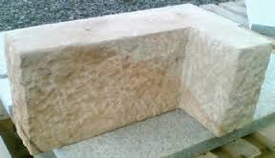
Wij gaan er evenwel vanuit, dat ook in de laatstgenoemde teksten de onder a) genoemde betekenis is bedoeld.

4. De grond- of fundamentsteen (op de hoek van een fundament) was een belangrijke sluitsteen waardoor het gebouw, c.q. de muren ervan de gewenste stabiliteit kregen. In het OT is deze steen in meerdere teksten het symbool van de Messias die de Eerste en de Laatste is. Daarmee wordt dus de leider of heerser (de Messias) in het Messiaanse tijdperk als een hoeksteen voorgesteld. Zie NT: Ef. 2:20 en 1 Petr. 2:6.

5.Wij geven nu enkele korte aanduidingen van de teksten OT waarin de hoeksteen voorkomt. Onder NT trekken we de lijnen door naar de in het NT genoemde teksten over de hoeksteen.

- In Job 38:6 gaat het over een fundamentsteen waarmee schoon is uitgedrukt in figuurlijke zin hoe geweldig het gesteld is met de stabiliteit van de aarde, door JHWH geschapen. Ze is gegrond in de almachtige God, de Schepper van hemel en aarde. Een psalm (Ps.119:45 slot/ ber.) zingt: ‘Haar stand blijft vast, al wiss’len haar tonelen.’
- In Jes. 28:16 is er eveneens sprake van een fundament- of grondsteen (een beproefde en kostelijke hoeksteen in Sion, vast gegrondvest) als beeld van de Messias, wiens betekenis immers verstrekkend is. Jesaja roept op om op de Heere alleen te vertrouwen en waarschuwt tegen het vals vertrouwen op zichzelf als bij de leidslieden van Israël. Israëls heil is gegrond in Sion. Dat fundament ligt onwankelbaar vast (nog steeds) in Jezus Christus en het is kostbaar voor ieder die op tijd zijn toevlucht zoekt in Zijn volbrachte werk op Golgotha.. Dat geeft allen die geloven een onaantastbare veiligheid
- In Jer. 51:26 gaan de oordelen over Babel, de aartsvijand van Israël. Het zal daar een puinhoop worden, waaruit geen hoeksteen of een steen voor een fundament kan worden gehaald. Dat Babel is voor allen die God vrezen altijd geweest: het toppunt van goddeloosheid en verderf. Toen en nu.
- In Ps. 118:22 gaat het ook over een hoeksteen. Er is niets op tegen om ook hier te denken aan een steen in het fundament die de muren rechtsom/ linksom stabiliteit geeft. De bouwlieden van de tempel hebben deze steen aanvankelijk aan de kant geworpen als ondeugdelijk. Maar God verkoos die steen tot een hoeksteen van het gebouw van Zijn gunstbewijzen. En zo heeft Hij het in nog veel hoger zin gedaan, toen Hij de fundamentsteen van ons heil legde in de Steen Jezus Christus Die verachtelijk was in de ogen van de Joodse leidslieden en van ons mensen, maar die God in Zijn verkiezende liefde uitkoos tot onze dierbare Zaligmaker. Zie verder onder NT.

De steen, dien door de tempelbouwers
Veracht’lijk was een plaats ontzegd,
Werd tot verbazing der beschouwers
Ten hoeksteen door God zelf gelegd.
Dit werk is door Gods alvermogen,
Door 's HEEREN hand alleen geschied.
Het is een wonder in onz' ogen.
Wij zien het, maar doorgronden 't niet.

(Nieuwe Psalmberijming Ps.118:11a)

- En dan nu nog enkele woorden over Zach.4:7b, waar we lezen: Want hij (Zerubbabel/ Israëls leidsman) zal de hoofdsteen (‘èbèn haro’sa) voortbrengen met toeroepingen: Genade, genade zij dezelve.’
De profeet Zacharia die leefde na de ballingschap heeft het in zijn vijfde nachtgezicht (Zach. 4:1vv) voorzien, dat de tempel, zij het niet in de glorie van voorheen, herbouwd zou worden. Zerubbabel zou de sluitsteen (hoofdsteen; St.Vert.) aandragen onder luid geroep: Genade, genade zij hem. Israël kreeg zijn Godshuis, het gebouw van Gods gunstbewijzen terug om daarin de Heere te danken voor al Zijn weldaden. Ondanks de tegenstand van de Samaritanen. M.i, is er geen bezwaar tegen om de steen van dit nachtgezicht te zien als dezelfde steen als in Zach.3:9, nl. de fundamentsteen. Het gaat ook hier weer over het Godsgebouw van de tempel dat van geen wankelen weet.
- Het is waarschijnlijk, dat we in Ps. 144:12 (onze dochters als uitgehouwen hoekstenen) niet hoekstenen moeten lezen, maar ‘hoekpilaar’ of steunen van een verschillend Hebreeuws woord zawıth (Brown, Driver, and Briggs, Hebrew and English Lexicon of the Old Testament; sub dit woord).

II. HET NIEUWE TESTAMENT

II.A. Het Griekse woord dat in het NT wordt gebruikt voor hoeksteen is: ακρογωνιαιος (akrogoniaıos)

II. A.a Tekstgegevens/ korte omschrijvingen (volgens Trommius)

Waarvan Jezus Christus is de uiterste Hoeksteen (Ef. 2:20)
- Ik leg in Sion een uiterste Hoeksteen (1 Petr. 2:6)

II.A.b Samenvatting + toepassing

1. In Ef.2:20 brengt de apostel Paulus een blijde boodschap onder woorden. Christus Jezus, de Vredestichter heeft Jood en heiden die nabij en die ver waren, verenigd in een en hetzelfde geloof in Christus Jezus. Dus zijn zij (de Efeziërs) die vreemdelingen en bijwoners waren, medeburgers der heiligen geworden en huisgenoten Gods. Tezamen vormen zij één Godsgemeente, gebouwd op een vast fundament, nl. van de apostelen en profeten. Van dat fundament is Jezus Christus de Hoeksteen. Daarop/ op Hem rust het gebouw van Gods gemeente. Het is goed samengevoegd en verrijst als een heilige tempel
in de Heere, een woning waarin God Zelf door Zijn Geest woont.

Laat geen sterveling aan dat fundament ooit morrelen. Het is trouwens ook niet stuk te krijgen. Gods gemeente staat vast gefundeerd in de Zaligmaker van zondaren die Zijn leven gaf voor Zijn bruidsgemeente. Hij is de (uiterste) Hoeksteen.

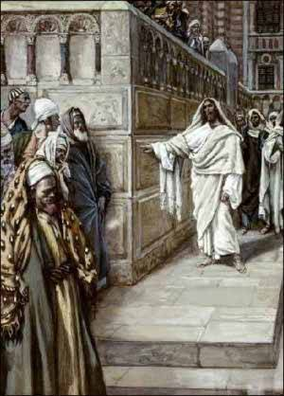
Ook hier evenals in de onder OT behandelde teksten over de Hoeksteen, mogen we denken aan een steen in het fundament op een hoek die de muren bijeenhoudt, 'een grote, rechthoekig gekapte steen die het eerst op een hoek van het bouwwerk gelegd werd en die tevens dienst moest doen als oriëntatiepunt bij de bouwwerkzaamheden'.

Jezus is die Steen die door de bouwlieden wel verworpen is, maar door God tot een Hoofd des hoeks is gemaakt (vgl.Jes. 8:14; Ps.118:22; Mark.12:10; Hand.4:11; 1 Petr. 2:4-7). Door deze Steen worden ook de twee muren van Joden en heidenen bijeengehouden (Theodoretus, Hieronymus, Calvijn).

Dat ik uit het zondeleven van mijn bestaan ben weggehaald en ingevoegd door Woord en Geest in de tempel van Gods gemeente om deel te hebben aan Gods verkiezende genade, mag voor mij wel een zaak van blijvende verwondering en aanbidding zijn. Wie zichzelf recht kent, heeft reden om te vrezen, dat hij voor eeuwig buiten Gods heilsplan valt. En wie op eigen gerechtigheid vertrouwt en niet op het heilswerk van de Christus der Schriften, struikelt veeleer over Christus als over steen des aanstoots en rots der ergernis. Hij breekt er hals en benen over. Voor hem is Christus een sta-in-de-weg. Hij blijft liever de doe-het-zelver. Maar die in Hem gelooft, heeft een vast fundament onder zich, een rots van behoud. Hij komt niet beschaamd uit. Zo Rom. 10:32v.

Wie zichzelf als een onwaardige er niet bij durft te rekenen, wordt zeker door God in al zijn nood opgevangen en hoog opgeborgen in de gezegende Zaligmaker Christus Jezus.
Dat geeft Gods gemeente (collectief) stabiliteit. Dat berooft ook elke gelovige (persoonlijk) van labiliteit. Het volbrachte werk van Hem, mijn Zaligmaker is het blijvende draagvlak en rustpunt van mijn hart.

2. En dan tenslotte het woord van 1 Petr. 2:6b: Ziet, Ik leg in Sion een uiterste Hoeksteen Die uitverkoren en dierbaar is, en: Die in Hem gelooft, zal niet beschaamd worden.(1 Petr. 2:6)

Die Hoeksteen Christus Jezus is door God uitverkoren als het enige werkelijke rustpunt van het zondaarshart en zo is Hij dierbaar/ kostbaar voor allen die geloven. Zij zullen niet beschaamd worden. Jezus zei: ‘Die tot Mij komt, zal Ik geenszins (beslist niet) uitwerpen’ (Joh.6:37b).

John Bunyan vertelt ergens, dat hij in zijn grote worsteling om vrede met God voor zijn gewonde geweten te verkrijgen, eens het zojuist geciteerde woord op zijn ziel gebonden kreeg. En zo schrijft hij dan: ‘Zo ik ooit in mijn gehele leven met satan worstelde om enig Woord van God, dan was het om dit goede Woord van Christus; hij (de satan) aan het ene eind, ik aan het andere. O, hoe werkten wij. Het was om dit Woord uit Johannes, dat we zo worstelden en streefden. Hij trok en ik trok, maar God zij geprezen, ik behield de overhand en ik proefde de zoetigheid ervan.’
Ik sluit af met een goed woord van M.Henri: ‘..Alle oprechte christenen hebben in zich een beginsel van geestelijk leven, waaraan zij deel hebben gekregen vanuit Christus hun Hoofd. Omdat Hij genoemd is een levende steen, worden zij levende stenen genoemd; niet dood in zonden en misdaden meer, maar levend voor God door wedergeboorte en de werking van de heilige Geest.’ Dat is stabiliteit voor eeuwig. Gods Woord zegt het en de ondervinding bevestigt het (Calvijn).

Wie in Hem gelooft, zal niet beschaamd uitkomen. ‘En de hoop beschaamt niet, omdat de liefde Gods in onze harten uitgestort is door de heilige Geest, Die ons is gegeven’ (Rom. 5:5).

Ik weet, hoe ’t vast gebouw van Uwe gunstbewijzen
Naar Uw gemaakt bestek in eeuwigheid zal rijzen. (Ps.89:1b ber. )

In de commentaar van Keil-Delitzsch lezen we ‘:From (out of) Him will be pinnah, corner, here corner-stone, as in Isa_28:16, upon which the whole building stands firmly, and will be built securely, - a suitable figure for the firm, stately foundation which Judah is to receive.
In de commentaar van Keil-Delitzsch lezen we ‘It is a corner-stone, valuable in itself ( … compare 1Ki_5:17), and affording the strongest foundation and inviolable security to all that is built upon it…. This stone was not the Davidic sovereignty, but the true seed of David which appeared in Jesus (Rom_9:33; 1Pe_2:6-7). The figure of a stone is not opposed to the personal reference, since the prophet in Isa_8:14 speaks even of Jehovah Himself under the figure of a stone.’
Dit in tegenstelling tot de opvatting van dr.A H. Edelkoort in zijn magistrale werk De Christusverwachting in het Oude Testament, Wageningen 1941; blz. 454v. Hij schrijft: ‘De grondsteen van de tempel is allang gelegd; ‘èbèn harosa’ is kennelijk de sluitsteen/topsteen die het gehele bouwwerk voltooien zou.’
Zie echter de Midrasch op Zach.4:7. Vgl. voor hoeksteen als leider van een volk: Richt. 20:2; 1 Sam. 14:38: Jes.19:13; Zach.10:4.
Het bovenstaande is ook ontleend aan: ISBE (e-sword, s.v. House/ II. Stone Built and Mud/Brick-built houses)/II.1. Details of plan and construction).
Ps. 118:22 wordt geciteerd en geïnterpreteerd als vervuld in Jezus Christus in een aantal passages: Matth. 21:42; Mark. 12:10; Luk. 20:17; Hand. 4:11 en 1 Petr.. 2:7. Het is ook blijkbaar de basis van Eph.2:20b. In Bible Works/ Robertson’s Word Pictures lezen we ad. Matth.21:42: ‘Deze experts in het bouwen van Gods tempel hadden de hoeksteen, door God gekozen voor Zijn eigen huis, verworpen. Maar God heeft het laatste woord en zet de bouwexperts opzij om Zijn Zoon te stellen tot het ‘Hoofd van de hoek’. Dat was een vernietigende aanklacht.
Jes. 28:16 is 2x geciteerd in het NT, nl. in Rom.9:33 (uit LXX, gecombinerd met de woorden van Jes. 8:14) en in 1 Petr. 2:6 (met enige variatie uit LXX). De OT-ische passages werden door de rabbijnen als Messiaans verstaan en werden terecht zo toegepast door de NT-ische schrijvers.
Bedoeld zijn de profeten van de Nieuwtestamentische gemeente.
Zie L. Floor, Efeziërs, Een in Christus (Commentaar op het NT); Kampen 1995, ,blz.120. Hij schrijft: Er is bij ‘hoeksteen’ wel gedacht aan een gevelsteen, kroonsteen of sluitsteen die het bouwwerk moet afronden (Jeremias). We hebben hier echter met een nog onvoltooid gebouw te doen en daarom is deze verklaring niet erg aannemelijk. De hoeksteen was een steen die voor iedereen zichtbaar was. Deze steen was onmisbaar voor de fundering van het hele gebouw en bepaalde de structuur daarvan.
De afbeelding verwijst naar Jezus’ woord over de steen, door de bouwlieden verworpen.
Bible Works, sub Robertson’s Word pictures ad 1 Petr.2:6 geeft als verklaring: ‘Peter had in verse 4 already quoted eklekton and entimon. Now note akrogooniaios lithos (a chief corner stone), a word apparently invented by Isaiah (from akro’, highest, and gooniaios", Attic word for corner stone). Paul in Eph 2:20 uses the same word, making Christ the chief corner stone (the only other N.T. example). In Isaiah the metaphor is rather a foundation stone…..’.
Jes. 28:16 is 2x geciteerd in het NT, nl. in Rom.9:33 (uit LXX, gecombinerd met de woorden van Jes. 8:14) en in 1 Petr. 2:6 (met enige variatie uit LXX). De OT-ische passages werden door de rabbijnen als Messiaans verstaan en werden terecht zo toegepast door de NT-ische schrijvers.
Voor uitwerpen wordt in het Grieks een werkwoord gebruikt (‘ekbaloo’) dat de betekenis heeft van: met geweld buiten werpen. F.Rienecker in Sprachlicher Schlüssel zum NT (21.Auflage; Gieszen 2003) schrijft bij dit woord: ‘Gibt die Vorstellung des geschlossenen Raumes, aus welchem einer hinausgewiesen oder -geworfen wird; hier die Nähe oder die jeweilige Umgebung Jesu’ . Vgl. ook Joh.9:22.
Gebruikte literatuur in deze voordracht is: 1. Gesenius’ Hebr. und Aram. Handwör-terbuch; 16e Aufl. 1915, s. v. ; 2. Trommius’ concordantie, s.v. hoeksteen; 3. e-Sword, ISBE, s.v. corner stone en house; 4. M. Henri en Keil-Delitzsch in e-Sword, ad teksten OT en NT; 5. dr. A H. Edelkoort, De Christusverwachting in het Oude Testament; 6. Bible Works/ Robertson’s Word Pictures ad teksten NT; 7. L. Floor, Efeziërs, Een in Christus (Commentaar op het NT); 8. F. Rienecker, Sprachlicher Schlüssel.

